**《海水资源的开发利用》学案**

棠湖中学郭小渠工作室 刘永兰

**学习目标：**

1、通过观看视频，认识海洋资源的重要性，培养探索海洋资源的社会责任感；

2、通过知识回顾和观看视频，认识海水水资源利用的几种方法，培养科学态度与创新意识；

3、通过实验探究，掌握海带中化学资源的提取方法，培养运用实验流程图模型认知资源开发的过程；

**学习重难点：** 海水淡化、海带提碘的方法

【课前预习】阅读教材P90-92；阅读教师准备的《资料卡片》，完成活动二中的蒸馏装置的知识回顾。

教学过程：

【情境创设】

【**活动一**】通过观看视频、认识海洋资源的丰富性和重要性**（约6min）**

|  |  |  |
| --- | --- | --- |
| **活动目标** | **活动形式** | **活动过程及结果** |
| **1、认识海洋资源对国家发展的重要意义**  **2、培养探索海洋资源的社会责任感** | [观看视频—交流讨论—感悟体会] | 观看视频一、日本加大海洋资源开发。思考：  1、为什么海洋成为世界各国争夺的焦点?  观看视频二、交流讨论：   1. 你能列举出哪些可以开发利用的海洋资源呢？   **观看视频三、感悟体会：我国海洋生产总值稳步提升。** |

【**活动二**】通过知识回顾和观看视频，认识海水水资源利用的几种方法**（约8min）**

|  |  |  |
| --- | --- | --- |
| **活动目标** | **活动形式** | **活动过程及结果** |
| **1、掌握蒸馏的原理及装置**  **2、了解海水淡化的几种方法，培养创新意识** | [课前自主学习-课堂小组代表汇报—教师点评]  **学生思考、**  **观看视频** | 1. 在实验室进行海水蒸馏的装置图上标注出各仪器的名称，实验过程中需要注意哪些问题呢？   图片1  注意事项： |
| 2、你知道哪些海水淡化的方法，它们各有哪些优劣呢？  观看视频四，海水淡化的方法比较 |

**【活动三】实验探究海带中化学资源的提取方法,用流程图模型，认知资源开发的过程；（约25min）**

|  |  |  |
| --- | --- | --- |
| **活动目标** | **活动形式** | **活动过程及结果** |
| **1、实验探究海带中检验并提取碘的方法，**  **2、学习使用实验流程图，建立模型认知。** | 自己动手，完善实验流程图  [观看海带灼 、浸泡、过滤等视频]  [小组探究实验]  [思考交流]  学以致用，模仿完成海水提溴的实验流程图设计 | 思考：物质中提取某元素的一般思路是怎样的？  阅读资料卡片6 “调皮的猫与碘的发现”故事，思考：  1、、产生的紫色蒸汽是什么？试写出其化学方程式（假设浓硫酸转化为SO2） |
| 2、从海带中检验碘的存在并提取碘单质，实验该怎么开展呢？  探究一、从海带中提取碘的实验过程  Ⅰ、阅读教材实验4-2，完善海带中提碘的实验流程图：  QQ截图20180514160755  Ⅱ、分组实验：  记录实验现象：  Ⅲ、反应原理：    试比较双氧水与库尔特瓦使用的浓硫酸作为氧化剂的优劣： |
| 思考与交流：   1. 灼烧的作用是什么？ 2. 水浸时常常要将悬浊液煮沸2~3min，目的是什么？ 3. 酸化作用是什么？ 4. 若要分离碘的苯溶液，分别得到碘和苯，应采用什么方法？   已知：苯的沸点：77℃ 碘单质的沸点：184.35 ℃ |
| 【学以致用】探究二、请设计从海带中提取溴的实验方案  如何将海水中的溴离子转变成溴单质？阅读《化学 必修二》中P91页资料卡片——海水提溴。请自己设计海水提溴的实验流程图；并写出实验过程中涉及到的化学方程式：  思考：为什么海水提溴过程中需要通入热空气和水蒸气将溴吹入SO2中呢？ |
|

|  |
| --- |
|  |

归纳总结：海水是一座巨大的液体资源宝库，合理环保的开发利用海水资源是实现人类可持续发展的重要方向：

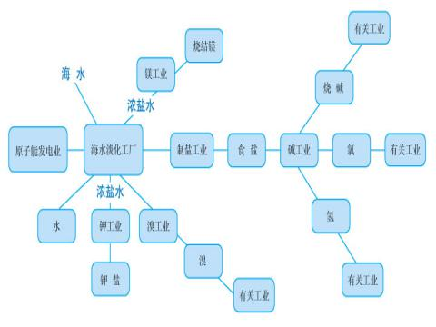

【交流与分享】学完这节课后，你有哪些收获呢？

【课后练习】

1．许多国家十分重视海水资源的综合利用。不需要化学变化就能够从海水中获得的物质是(　　)

A．氯、溴、碘 B．钠、镁、铝 C．烧碱、氢气 D．食盐、淡水

2．从海带中提取碘的实验过程中，涉及下列操作，其中正确的是(　　)

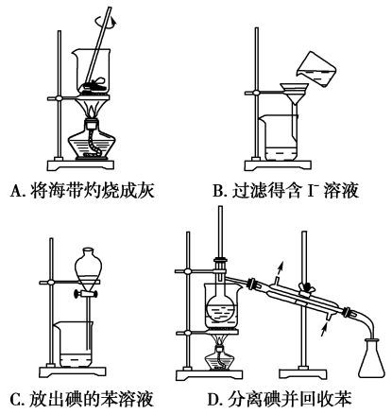

3. 

请填写下列空白：（1）步骤①灼烧海带时，除需要三脚架外，还需要用到的仪器是________________________(从下列仪器中选出所需的仪器，用标号字母填写在空白处)。

A烧杯 B坩埚 C表面皿 D泥三角 E酒精灯 F干燥器

（2）步骤③的实验操作名称是_______________；步骤⑥的实验目地是从含碘苯溶液中分离出单质碘和回收苯，该步骤的实验操作名称是________________。

（3）步骤④的离子反应方程式是________________________。

（4）步骤⑤中，某学生选择用苯来提取碘的理由是_________________。

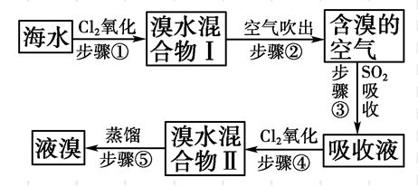（5）请设计一种检验提取碘后的水溶液中是否还有单质碘的简单方法_____________________________________。

4.海水中溴元素以Br-形式存在，工业上用空气吹出法从海水中提取溴的工艺流程如右图：

(1)步骤①反应的离子方程式是                                             。

(2)步骤③反应的化学方程式是                                             。

(3)Br的原子序数是          ，在周期表中位于           周期           族。

(4)步骤⑤蒸馏的过程中，温度应控制在80~90℃。温度过高或过低都不利于生产，请解释原因：

                                                                                                                               。

(5)为什么不直接用“溴水混合物I”而要用“溴水混合物II”进行蒸馏，得到液溴?

                                                                                                                                        。